**«Ни кто не забыт, ни что не забыто»!**

Сегодня 05 мая 2017 года ко дню праздника «Дня  защитника Отечества» и «Дню победы» КГУ «Кабинет психолого-педагогической коррекции №8, города  Атбасар, Атбасарский район» управления образования Акмолинской области совместно с ГУ «ОЗ и СП» Атбасарского района провели праздничное мероприятие, под названием: «Ни кто не забыт, ни что не забыто»! С поздравительным словом выступили; председатель районного совета ветеранов И. Комиссаров, методист РОО Л. Хасенова, заведующая социальной помощи на дому нуждающимся гражданам Г. Шулакова. А также с музыкальным номером выступили воспитанник КГУ «Кабинет психолого-педагогической коррекции №8, города  Атбасар, Атбасарский район» управления образования Акмолинской области Паньшин Диниил с песней «Я казах», педагоги с исполнением и инсценировкой песни «Смуглянка». В заключение заведующая кабинета коррекции С. Наймушина поздравила присутствующих с наступающими праздниками, пожелав счастья, здоровья и мирного неба над головой!

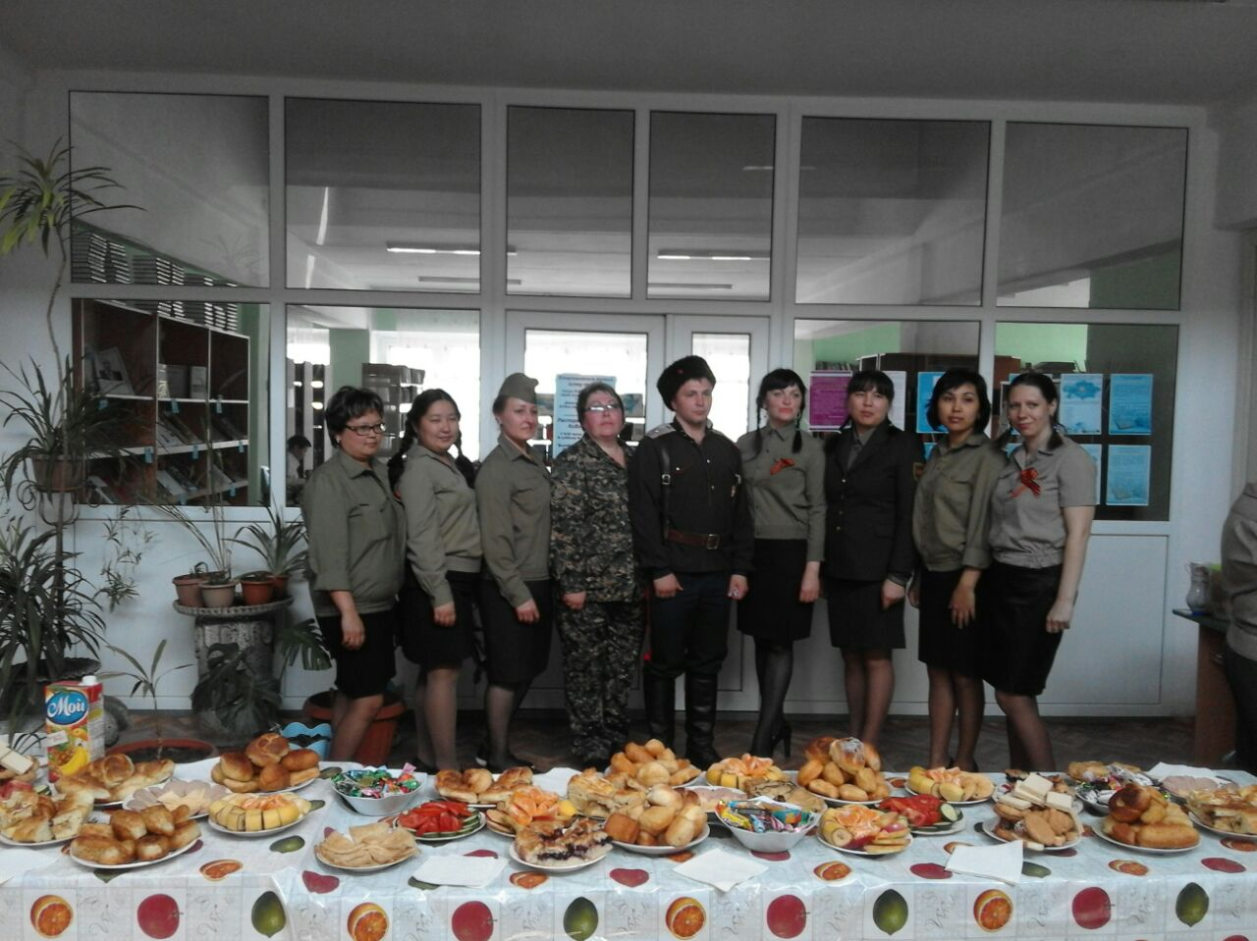

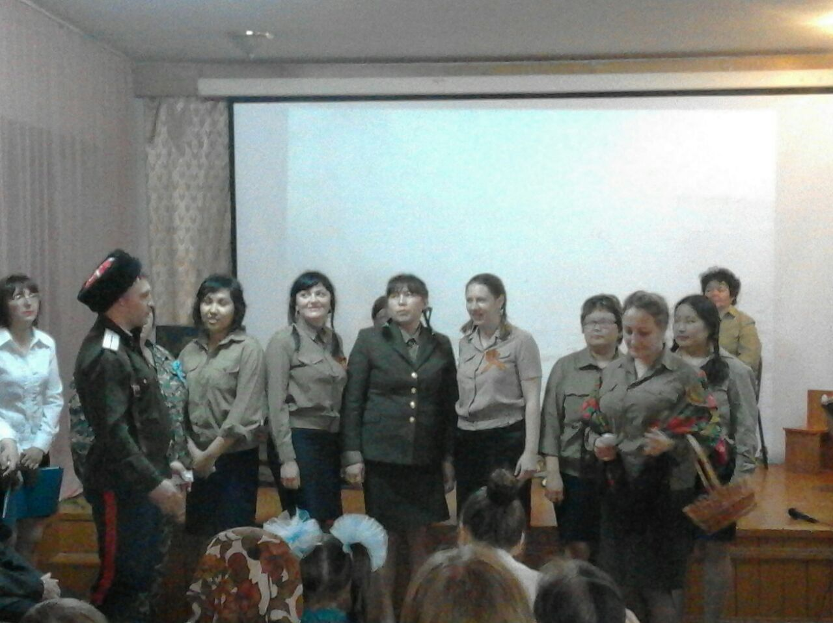

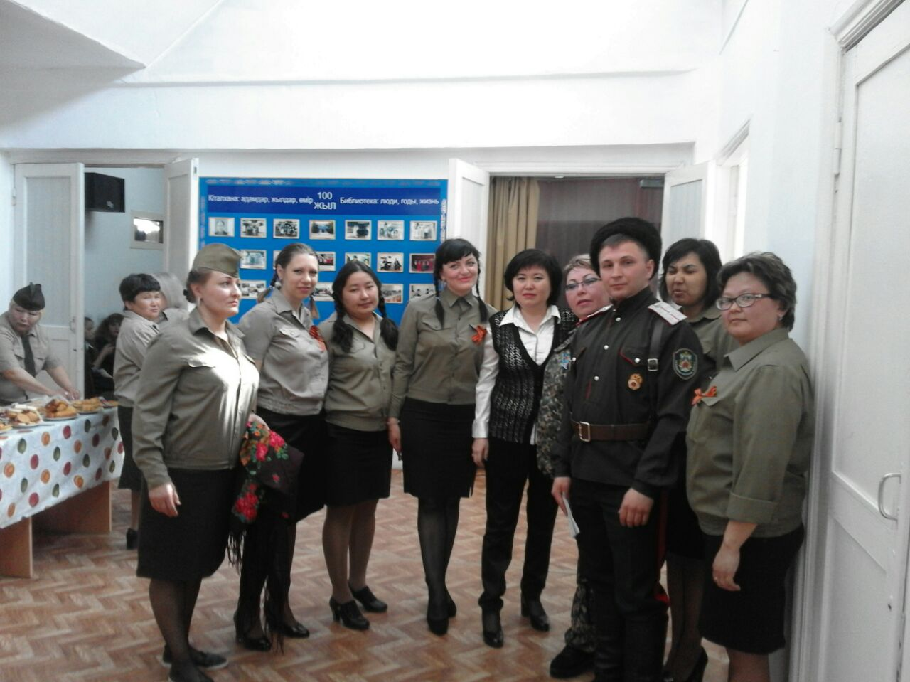

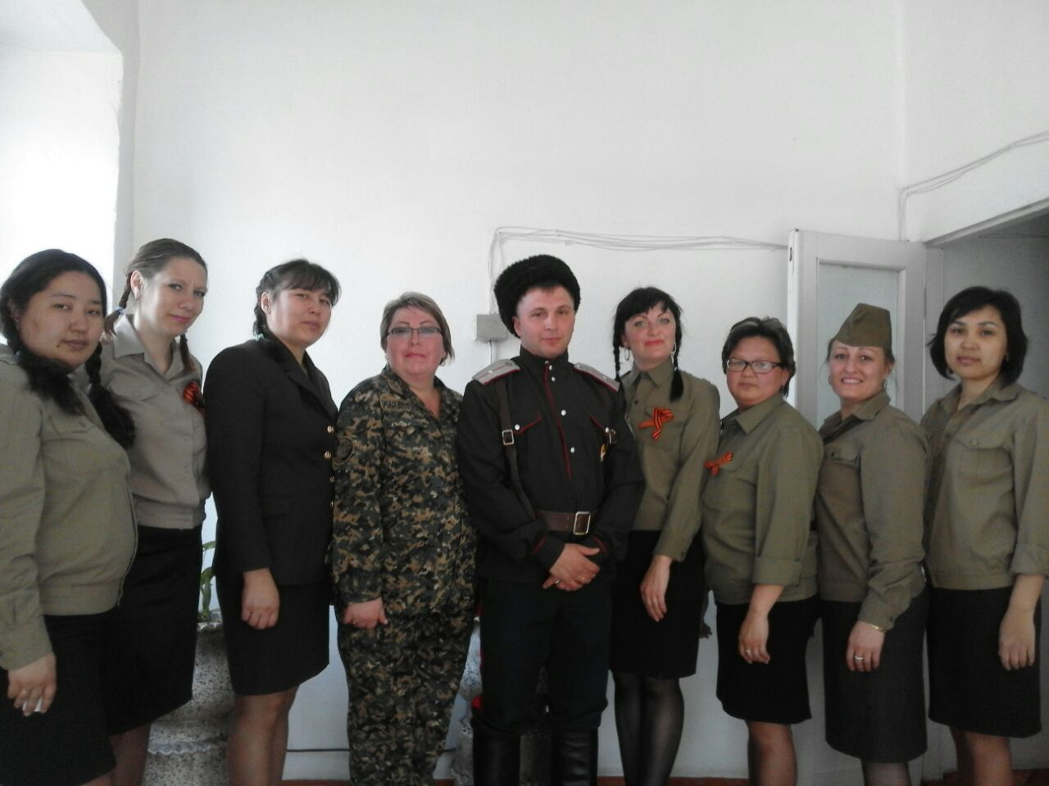

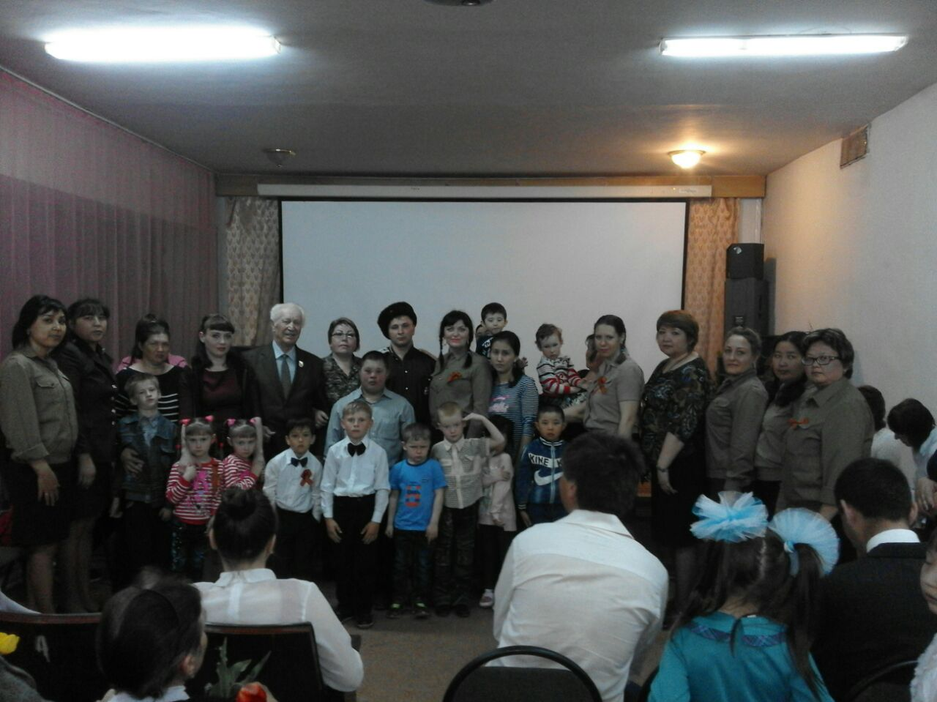

Методист А.Исмагамбетова